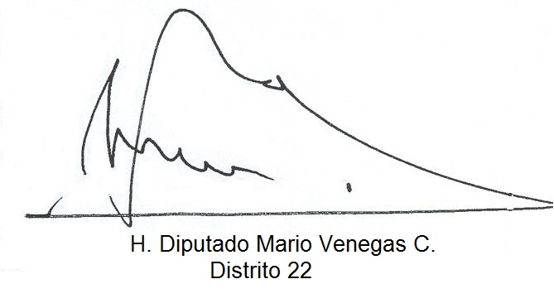
Mario Venegas, Diputado de la República, otorga Patrocinio o Adhesión, según corresponda, a la Iniciativa Juvenil de Ley: Reestructuración y optimización del sistema primario y secundario presentada por los estudiantes del colegio The International School La Serena ,Región de Coquimbo , en el marco de la versión XI del Torneo Delibera organizado por la Biblioteca del Congreso Nacional.

Fecha: 29 de Mayo de 2019

